**仅供内部参考，注意保存！**

文件编号：SCFF.INFO(M)MT.NO-055





SCFF图标

**本期摘要**

本期动态信息主要通报了欧盟、美国、加拿大、日本、韩国、巴西、中国等国家和地区的相关质量安全风险信息。

在**农残限量**方面，欧盟、美国、加拿大分别制定或修订了一批涉及酿酒原料的农残限量要求。包括酿酒葡萄中的灭多威、高粱中砜嘧磺隆和烟嘧磺隆、大麦麸皮中的嘧磺草胺、啤酒花中的苯菌酮等。农业部发布《食品中农药残留风险评估指南》和《食品中农药最大残留限量制定指南》。 在**产品标签**上，日本政府拟加强酒类地理标志保护机制，以适应加入TPP后的贸易新规则。在**进出口**贸易方面。韩国《进口食品安全管理特别法》将于明年初正式实施。 在**食品添加剂**方面，巴西制定葡萄酒中允许使用的食品添加剂和加工工艺法规。 在**市场监管**方面，食药总局（2015年 第70号）抽检公告，一批次酒类不合格，山东抽检出22批次不合格酒 12批次含违禁甜蜜素，山西15批次食品不合格 涉酒类8批次，上海市食药监局检酒类样品52批次 不合格2批次，黑龙江“纯粮烧白酒”等2批次白酒检出禁用甜蜜素，江西16批酒类不合格。 在**产品标准**方面，国标委正式批准发布地理标志产品标准 古井贡酒、五粮液酒第1号修改单。在食品**接触材料及加工机械**方面，卫计委发布食品中总砷及无机砷的测定、食品接触材料及制品生产通用卫生规范等8项食品安全国家标准。含气饮料玻璃瓶装生产线等三项轻工机械标准发布。**其他**方面，GB/T36000-2015《社会责任指南》将于2016年1月1日开始实施；中国消费者协会发布《消协组织消费维权约谈经营者办法（试行）》。

本期报告分析了**国内外饮料酒中的高级醇限量标准**，报告从饮料酒中高级醇的产生机理，检测方法，含量分布，毒理学研究和安全评价，食品中的限量要求，控制措施等方面对饮料酒的高级醇问题进行了深入分析和研究。本期是该报告的第二部分。

高级醇是自然发酵产生的，是饮料酒中不可缺少的香味组分。越是著名的、质量高档的好酒，其香味组分越多且含量越丰富，尤其对于白兰地和威士忌等蒸馏酒来说，高级醇作为挥发性香味的主要成分，占挥发性香味成分的50％以上，起着非常重要的作用。高级醇在蒸馏酒中的绝对含量很少。多数毒理研究和安全评价认为，正丙醇、异丁醇、异戊醇等高级醇与乙醇或自来水相比，没有毒性作用。发达国家和地区，在有关饮料酒的标准或法规中均未对蒸馏酒中“高级醇”含量进行限制。

虽然高级醇单体的微弱毒性不足以使为其限量标准，但是高级醇含量过高容易引起白酒上头、口干，同时也导致蒸馏酒（如白酒）辛辣苦涩等等。在人们越来越注重健康的今天，白酒的适口性及饮用后的体验也更多的被关注，如何有效的降低酒中高级醇含量，已经成为饮料酒生产的一个必然趋势。研究结果表明，发酵过程中酒曲、酵母、蛋白酶、糖化酶、淀粉酶等的适量添加，均能够显著降低高级醇的形成。

**目 录**

【动态信息】 5

**欧盟** 5

欧盟修订双辛胍胺在部分产品中的最大残留限量 5

欧盟就灭多威在酿酒葡萄等作物中的现行最大残留限量发布评估结果 5

**美国** 6

美国修订高粱中砜嘧磺隆和烟嘧磺隆的残留限量要求 6

**加拿大** 6

加拿大拟制定甲拌磷等的最大残留限量 6

加拿大拟修订嘧磺草胺在大麦麸皮、高粱等中的最大残留限量 7

加拿大拟修订噻虫胺在小麦等作物中的最大残留限量 8

加拿大拟修订苯菌酮在葡萄、啤酒花中的最大残留限量 8

**日本** 9

日本政府拟加强酒类地理标志保护机制 9

**韩国** 9

韩国《进口食品安全管理特别法》明年初正式实施 9

**巴西** 10

巴西制定葡萄酒中允许使用的食品添加剂和加工工艺法规 10

**中国** 12

国标委正式批准发布地理标志产品标准 古井贡酒、五粮液酒第1号修改单 12

食品中总砷及无机砷的测定、食品接触材料及制品生产通用卫生规范等8项食品安全国家标准 发布 14

农业部发布《食品中农药残留风险评估指南》和《食品中农药最大残留限量制定指南》 14

食药总局（2015年 第70号）抽检公告，一批次酒类不合格 22

山东抽检出22批次不合格酒 12批次含违禁甜蜜素 23

山西：15批次食品不合格 涉酒类8批次 26

上海市食药监局检酒类样品52批次 不合格2批次 26

黑龙江： “纯粮烧白酒”等2批次白酒检出禁用甜蜜素 27

江西：16批酒类不合格 27

含气饮料玻璃瓶装生产线等三项轻工机械标准发布 30

GB/T36000-2015《社会责任指南》将于2016年1月1日开始实施 31

中国消费者协会发布《消协组织消费维权约谈经营者办法（试行）》 32

【分析报告】 37

**国内外饮料酒中的高级醇限量标准研究与分析（二）** 37

一、 饮料酒中高级醇及其产生机理 37

二、 高级醇的检测方法 37

三、 高级醇在饮料酒中分布情况 37

四、 高级醇的毒理研究和安全评价 37

五、 食品中高级醇的限量要求 38

六、 酒类食品中高级醇的控制措施 38

七、 结论与建议 41

注：

【食品安全信息通报】内容均收集自国内外相关政府机构及权威媒体网站，信息平台专项研究小组尽量保证信息内容准确可靠，若有与原文不一致之处，以原文为准。提供此通报的目的仅限于合作双方信息交流，其知识产权归原发布机构/单位所有。

【分析报告】所载资料的来源及内容皆经过信息平台专项研究小组认真审核，但由于所引述相关标准、法规和资料不断更新，不能完全保证其准确性和完整性，仅供内部参考使用，若引作它用，请与信息平台专项研究小组联系并确认后使用。

**【动态信息】**

**欧盟**

### 欧盟修订双辛胍胺在部分产品中的最大残留限量

2015年10月24日，据欧盟网站消息，欧盟发布（EU） 2015/1910号委员会条例，双辛胍胺（guazatine）在部分产品中的最大残留限量修订（EC） No 396/2005 号法规附录 III 和 V。具体修订如下：

|  |  |
| --- | --- |
| **商品** | **限量（mg/kg）** |
| 水果、树生坚果 | 0.05 |
| 蔬菜 | 0.05 |
| 豆类 | 0.05 |
| 油料种子与油料水果 | 0.05 |
| 谷物 | 0.05 |
| 茶、咖啡、草茶、角豆 | 0.05 |
| 啤酒花 | 0.05 |
| 香料种子 | 0.05 |
| 水果香料 | 0.05 |
| 树皮香料 | 0.05 |
| 根茎类香料 | 0.05 |
| 芽类香料 | 0.05 |
| 假种皮香料 | 0.05 |
| 糖类作物 | 0.05 |
| 肝脏、肾脏等动物组织 | 0.05 |
| 奶 | 0.02 |
| 禽蛋 | 0.05 |
| 蜂蜜及其他蜂产品 | 0.05 |
| 两栖动物 | 0.05 |
| 陆栖无脊椎动物 | 0.05 |
| 野生陆栖脊椎动物 | 0.05 |

本法规自发布之日起第20天生效，并于2016年 5月13日实施。

### 欧盟就灭多威在酿酒葡萄等作物中的现行最大残留限量发布评估结果

2015年10月29日，据欧洲食品安全局消息，根据欧盟法规396/2005号第12条的规定，欧洲食品安全局就灭多威（methomyl）在西红柿、黄瓜等产品中最大残留限量评估结果见附表：

|  |  |  |  |  |
| --- | --- | --- | --- | --- |
| 中文名称 | 英文名称 | 欧盟现行最大残留限量（mg/kg） | 评估结果 | |
| 最大残留限量（mg/kg） | 意见 |
| 酿酒葡萄 | Wine grapes | 0.5 | — | 需进一步考虑 |
| 土豆 | Potatoes | 0.02 | — | 需进一步考虑 |
| 洋葱 | Onions | 0.02 | — | 需进一步考虑 |
| 西红柿 | Tomatoes | 0.02 | 0.01 | 推荐 |
| 胡椒 | Peppers | 0.02 | 0.04 | 需进一步考虑 |
| 茄子 | Aubergines | 0.02 | 0.01 | 推荐 |
| 黄瓜 | Cucumbers | 0.1 | 0.01 | 推荐 |
| 小黄瓜 | Gherkins0.1 0.1Recommended（h） | 0.1 | 0.1 | 推荐 |

**美国**

### 美国修订高粱中砜嘧磺隆和烟嘧磺隆的残留限量要求

2015年10月30日，美国环保署发布对砜嘧磺隆（Rimsulfuron）的残留限量要求，本规则于2015年10月30日起生效。美国联邦法规40CFR§180.478中高粱中砜嘧磺隆的残留限量修订为0.01mg/kg。

2015年11月4日，美国环保署发布一条最终条例，制定了高粱中烟嘧磺隆（Nicosulfuron）的残留限量：饲用高粱0.3ppm；食用高粱0.8ppm；高粱秸秆0.05 ppm，本条例自2015年11月4日起生效。

**加拿大**

### 加拿大拟制定甲拌磷等的最大残留限量

2015年11月3日，加拿大分别发布G/SPS/N/CAN/972号和G/SPS/N/CAN/973号通报，就卫生部有害生物管理局提出的PMRL2015-47号和PMRL2015-50号文件中有关国内和/或进口甲拌磷及的最大残留限量值列表进行咨询，以下为甲拌磷和Oxathiapiprolin的最大残留限量值（MRLs）：

|  |  |  |
| --- | --- | --- |
| MRL（ppm） | | 未加工农产品（RAC）和/或加工农产品 |
| 甲拌磷 | 0.6 | 土豆片，土豆粒 |
| 0.2 | 土豆 |
| 0.024 | 所有粮食作物（除了列在此项目的这些产品以外） |
| Oxathiapiprolin | 15 | 多叶青菜（作物小群 4-13A） |
| 3.0 | 干品番茄 |
| 2.0 | 青葱（作物小群3-07B） |
| 1.5 | 大头菜和茎部蔬菜（作物小群5-13） |
| 1.0 | 可食性矮荚豆，可食性荚豆，可食性荚雪豆，可食性荚蜜豆 |
| 0.5 | 果菜类（作物群8-09） |
| 0.2 | 瓜菜类（作物群9） |
| 0.15 | 人参根 |
| 0.05 | 多汁带壳英格兰豆，多汁带壳青豆，多汁带壳荷兰豆，多汁带壳豌豆 |
| 0.04 | 洋葱（作物小群3-07A） |
| 0.01 | 块茎和球茎蔬菜（作物小群1C）,牛奶，脂肪，肉和牛，山羊，马，猪，绵羊肉副产品 |

该限量的评议截止日期分别为2016年1月10日和2016年1月12日，批准日期一般在加拿大卫生部网站提出最大残留限量文件后4至5个月内，生效日期与批准日期相同。

### 加拿大拟修订嘧磺草胺在大麦麸皮、高粱等中的最大残留限量

2015年10月27日，据加拿大卫生部消息，加拿大卫生部发布PMRL2015-44至PMRL2015-46号通报，有害生物管理局提议修订苯嘧磺草胺（Saflufenacil）等的最大残留限量。具体如下：

|  |  |  |
| --- | --- | --- |
| 农药名称 | 食品类别 | 最大残留限量（ppm） |
| 苯嘧磺草胺（Saflufenacil） | 大麦麸皮 | 1.5 |
| 大麦 | 1.0 |
| 黑小麦，小麦 | 0.6 |
| 荞麦，大田玉米，去皮的甜玉米穗，珍珠粟，黍，燕麦，爆米花粒，水稻，黑麦，高粱，蜀黍，野生稻 | 0.03 |
| 牛、山羊、马和绵羊的肉副产品 | 20 |
| 猪的肉副产品 | 1.0 |
| 牛、山羊、马和绵羊的脂肪 | 0.02 |
| 蛋，猪和家禽的脂肪，牛、山羊、猪、绵羊、马和家禽的肉，家禽的肉副产品，奶 | 0.01 |

### 加拿大拟修订噻虫胺在小麦等作物中的最大残留限量

2015年10月20日，据加拿大卫生部消息，加拿大卫生部发布PMRL2015-43号通报，有害生物管理局提议修订噻虫胺（Clothianidin）的最大残留限量。具体如下：

|  |  |  |
| --- | --- | --- |
| **农药名称** | **食品类别** | **最大残留限量（ppm）** |
| 噻虫胺（Clothianidin） | 根块类蔬菜（不包括甜菜）（作物亚组1B） | 0.8 |
| 绿叶蔬菜（作物亚组4A） | 0.7 |
| 葱蒜类蔬菜（作物组3-07） | 0.45 |
| 甘蓝型油菜叶菜类蔬菜（作物组5） | 0.4 |
| 块茎蔬菜类的叶（作物组2） | 0.35 |
| 球茎蔬菜（作物亚组1C） | 0.3 |
| 牛、山羊、猪、马、绵羊的脂肪、肉及肉类副产品 | 0.02 |
| 小麦 | 0.01 |

### 加拿大拟修订苯菌酮在葡萄、啤酒花中的最大残留限量

2015年10月16日，据加拿大卫生部消息，加拿大卫生部发布PMRL2015-40和PMRL2015-41号通报，有害生物管理局提议修订联苯菊酯（Bifenthrin）和苯菌酮（Metrafenone）的最大残留限量。具体如下：

|  |  |  |
| --- | --- | --- |
| **农药名称** | **食品类别** | **最大残留限（ppm）** |
| 苯菌酮（Metrafenone） | 啤酒花（干） | 70 |
|  | 葡萄（Amur River grapes）；醋栗；猕猴桃（hardy kiwifruit）；西番莲果；五味子 | 4.5 |
| 苹果酱 | 4.0 |
| 樱桃亚组（作物亚组12-09A） | 2.0 |
| 仁果类水果（作物组11-09） | 1.5 |
| 果类蔬菜（作物组8-09）；桃子亚组（作物亚组12-09B） | 0.7 |
| 葫芦科蔬菜（作物组9） | 0.5 |

**日本**

### 日本政府拟加强酒类地理标志保护机制

2015年10月21日，日本政府基本决定将加强类似烧酒“萨摩”等以著名产地名称作为知识产权的“地理标志”（GI）保护机制。

为提高全球人气渐增的烧酒和日本酒的品牌实力，政府将扩大对酒类的GI指定。和现有面向农产品的制度相同，酒类也将新设接受海外异议申诉的制度。日本政府最快于本月内修改《酒业协会法》的标识标准，把此前不属于保护对象的啤酒和梅酒等利口酒加入其中。现有6种酒类已指定产地名。

“跨太平洋伙伴关系协定”（TPP）要求参加国完善异议申诉制度，作为GI保护程序的一部分。以日本“神户牛”这一产地品牌为例，若在其他国家被无许可注册，日本的相关团体可以在当地要求取消。

**韩国**

### 韩国《进口食品安全管理特别法》明年初正式实施

日前，韩国国会正式通过了《进口食品安全管理特别法》提案，并于明年年初正式实施。这会使韩国对我国出口食品安全管理体系的考察更加频繁，给企业带来额外的费用支出。检验检疫部门提醒，对韩出口企业要尽早了解最新的法律、法规和标准，及早应对，避免贸易受阻，同时加快推进输韩食品企业的转型升级，提早开展“海外优秀制造公司”申报注册。

在中韩两国自由贸易协定（FTA）结束实质性谈判背景下，该法案的潜在影响亟待关注。自年初以来，韩国已连续向WTO通报了针对《进口食品安全管理特别法》提案相关的草案及修改草案20余项，其中都与输韩食品企业密切相关，中国是韩国的第二大农产品贸易伙伴和第二大进口来源地，韩国13%的进口农产品来自中国。

据了解，《进口食品安全管理特别法》强化了全过程管理理念、入境口岸查验措施以及食品入境后追溯管理。韩国将指定“海外食品卫生评价机关”或派考察团对输韩食品贸易国家管理体系进行实地考察，对所有输韩食品生产企业实行注册制，大幅度强化海外生产企业实地检查工作。

对此，检验检疫部门建议：相关政府部门、企业需认真研究《进口食品安全管理特别法》提案的相关内容，密切跟踪韩国针对该提案的相关通报法案，认真开展相关通报对具体产品出口的影响评估分析。同时，加快推进输韩食品企业的转型升级，提升企业产品的附加值，依照“海外优秀制造公司”注册标准，提早开展“海外优秀制造公司”申报注册，更好地保障对韩出口食品质量安全，巩固韩国市场。

**巴西**

### 巴西制定葡萄酒中允许使用的食品添加剂和加工工艺法规

巴西于10月16日向WTO通报本国G/TBT/N/BRA/649号通报，制定了葡萄酒用食品添加剂和允许使用的加工工艺，该法规由巴西卫生监督局制定。

酸度调节剂、抗氧化剂、防腐剂、稳定剂、澄清剂/消泡剂等十几种。具体列表如下：

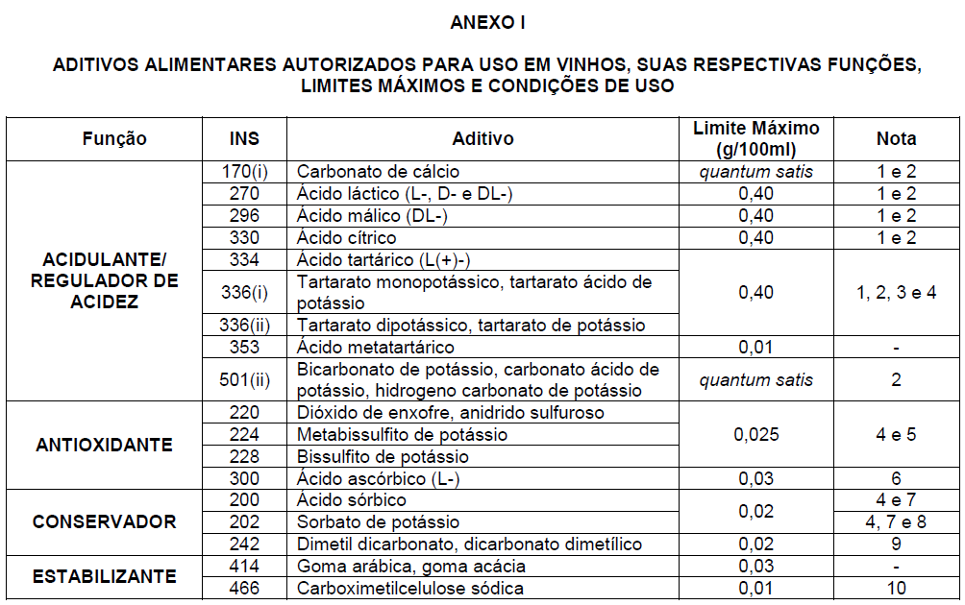

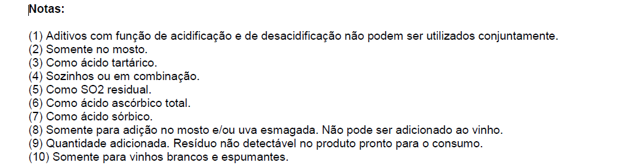

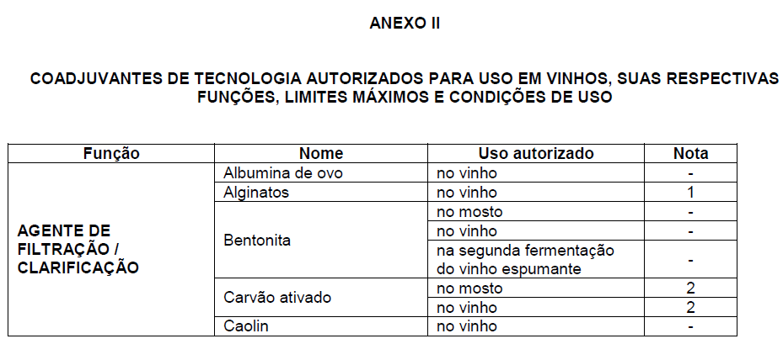

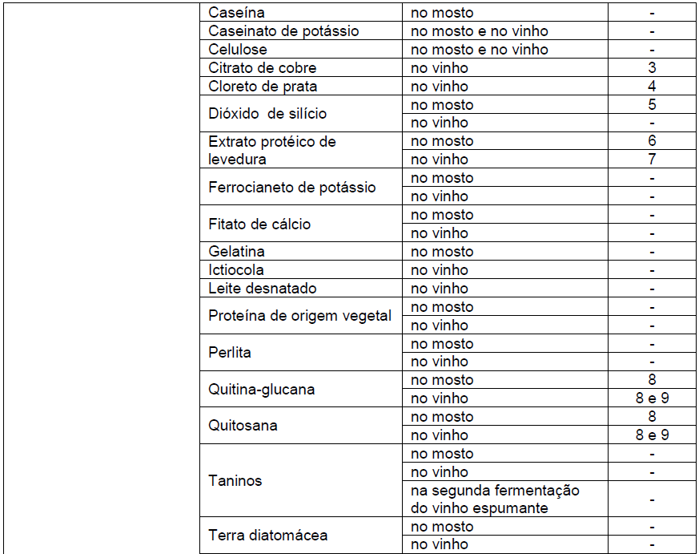

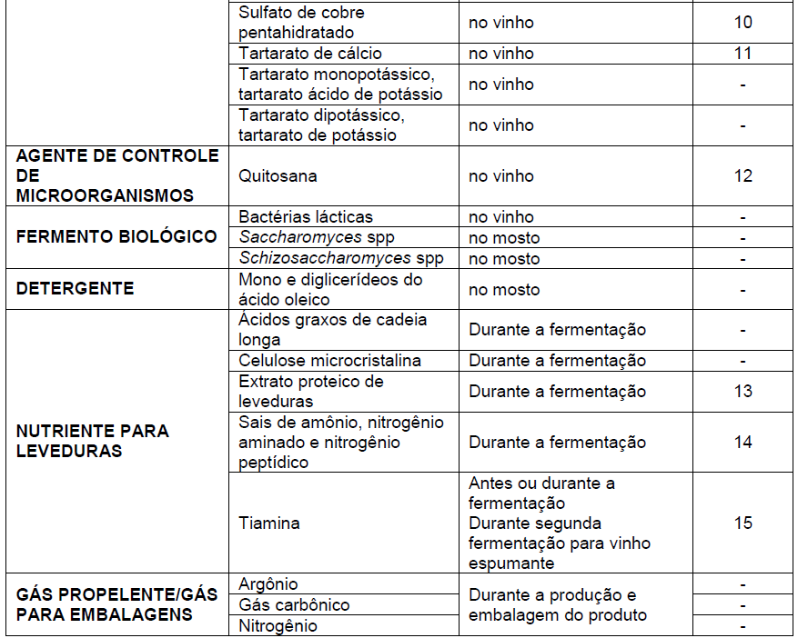

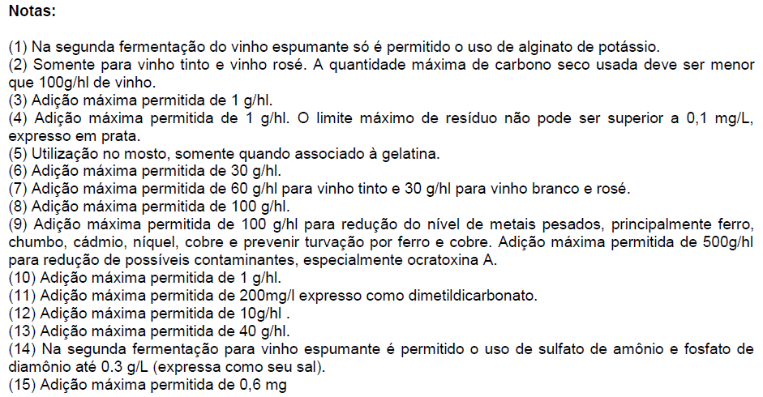

**中国**

### 国标委正式批准发布地理标志产品标准 古井贡酒、五粮液酒第1号修改单

10月20日，国家标准化管理委员会批准GB/T 19327-2007《地理标志产品　古井贡酒》国家标准第1号修改单和GB/T 22211-2008《地理标志产品 五粮液酒》国家标准第1号修改单，上述修改单自2015年10月20日起实施。

GB/T 19327-2007《地理标志产品 古井贡酒》第1号修改单（报批稿）

一、将表1修改为：

表1 感官要求

|  |  |  |  |  |
| --- | --- | --- | --- | --- |
| 项目 | A＞50％vol  （优级） | 40％vol<A≤50％vol（优级） | 30％vol< A≤40％vol  （优级） | A≤30％vol  （优级） |
| 色泽 | 无色(或微黄)透明、无悬浮物、无沉淀a | | | |
| 香气 | 窖香幽雅、醇香怡人 | 窖香幽雅、醇香清怡 | 窖香幽雅、醇香自然 | 窖香幽雅、醇香舒适 |
| 口味 | 醇甜绵柔、甘润爽口、香寓味中、余味悠长 | 醇甜柔顺、净润爽口、香寓味中、余味绵长 | 醇甜柔和、清润爽口、香寓味中、余味怡畅 | 醇甜柔顺、净润爽口、香寓味中、余味绵长 |
| 风格 | 具有幽香淡雅的浓香独特风格 | | | |
| 注：1 “A”代表酒精度；2、 a表示当酒的温度低于10℃时，允许出现白色絮状物质或失光，10℃以上一定时间应逐渐恢复正常。 | | | | |

二、将表2修改为：

表2 理化指标

|  |  |  |  |  |
| --- | --- | --- | --- | --- |
| 项 目 | 要 求（优级） | | | |
| 酒精度/（％vol） | A＞50 | 40＜A≤50 | 30< A≤40 | A≤30 |
| 总酸（以乙酸计）/（g/L） ≥ | 0.50 | 0.40 | 0.35 | 0.20 |
| 总酯（以乙酸乙酯计）/（g/ L）≥ | 1.50 | 0.80 | 0.60 | 0.30 |
| 己酸乙酯/（g/L） ≥ | 0.70 | 0.40 | 0.30 | 0.10 |
| 固形物/（g/ L） ≤ | 1.00 | | | |
| 注：酒精度允许公差为±1％vol。 | | | | |

GB/T 22211-2008《地理标志产品 五粮液酒》第1号修改单（报批稿）

一、表2修改为：

表1　表2 理化指标

|  |  |  |  |  |  |
| --- | --- | --- | --- | --- | --- |
| 项 目 | 要 求 | | | | |
| 酒精度/(%vol) | 61～73(含) | 46～60(含) | 35～45(含) | 25～34(含) | 年份酒 |
| 总酸（以乙酸计）/(g/L) ≥ | 0.60 | 0.40 | 0.30 | 0.20 | 同相应酒精度五粮液酒 |
| 总酯（以乙酸乙酯计）/(g/L) ≥ | 2.00 | 1.50 | 0.80 | 0.40 |
| 己酸乙酯/(g/L) ≥ | 2.00 | 1.00 | 0.40 | 0.20 |
| 固形物/(g/L) ≤ | 0.7 | | | | 1.0 |
| 注：酒精度实测值与标签标示值允许差为±1.0%vol。 | | | | | |

二、5.4.3修改为：

5.4.3卫生指标

卫生指标应符合GB 2757的规定。

### 食品中总砷及无机砷的测定、食品接触材料及制品生产通用卫生规范等8项食品安全国家标准 发布

国家卫计委10月23日发布公告（2015年 第7号），发布了《食品安全国家标准食品中总砷及无机砷的测定》（GB 5009.11-2014）等8项食品安全国家标准。其编号和名称如下：

GB 5009.11-2014 食品安全国家标准 食品中总砷及无机砷的测定

GB 5009.17-2014 食品安全国家标准 食品中总汞及有机汞的测定

GB 5009.74-2014 食品安全国家标准 食品添加剂中重金属限量试验

GB 5009.75-2014 食品安全国家标准 食品添加剂中铅的测定

GB 5009.76-2014 食品安全国家标准 食品添加剂中砷的测定

GB 5009.88-2014 食品安全国家标准 食品中膳食纤维的测定

GB 5009.211-2014 食品安全国家标准 食品中叶酸的测定

GB 31603-2015 食品安全国家标准 食品接触材料及制品生产通用卫生规范

下载链接：《食品安全国家标准 食品中总砷及无机砷的测定》（GB 5009.11-2014）等8项食品安全国家标准.zip

### 农业部发布《食品中农药残留风险评估指南》和《食品中农药最大残留限量制定指南》

2015年10月8日，经第一届国家农药残留标准审评委员会第十二次会议审议通过，农业部发布了《食品中农药残留风险评估指南》和《食品中农药最大残留限量制定指南》。

两个指南的全文如下：

**食品中农药残留风险评估指南**

为确保农业生产安全、食品（包括食用农产品）质量安全，促进食品公平贸易，依据《中华人民共和国食品安全法》《中华人民共和国农产品质量安全法》《农药管理条例》《农药登记资料规定》，特制定本指南。

食品（包括食用农产品）中农药残留风险评估是指通过分析农药毒理学和残留化学试验结果，根据消费者膳食结构，对因膳食摄入农药残留产生健康风险的可能性及程度进行科学评价。

本指南用于指导我国食品中农药残留风险评估。

**一、毒理学评估**

农药毒理学评估是对农药的危害进行识别，并对其危害特征进行描述。通过评价毒物代谢动力学试验和毒理学试验结果，推荐出每日允许摄入量（ADI）和/或急性参考剂量（ARfD）。

**（一）毒物代谢动力学评价**

对农药在实验动物体内的吸收、分布、生物转化过程、排泄和蓄积等进行评价。

**（二）毒理学评价**

对农药及其有毒代谢产物的急性毒性、短期毒性、长期毒性、致癌性、致畸性、遗传毒性和生殖毒性等进行评价。

**（三）推荐每日允许摄入量和急性参考剂量**

根据毒物代谢动力学和毒理学评价结果，确定未观察到有害作用剂量水平（NOAEL），采用适当的不确定系数，制定每日允许摄入量（ADI）。对于有急性毒性作用的农药，制定急性参考剂量（ARfD）（具体参考《农药每日允许摄入量制定指南》和《农药急性参考剂量制定指南》）。

**二、残留化学评估**

残留化学评估是对农药及其有毒代谢物在食品和环境中的残留行为的评价。通过评价动植物代谢试验、田间残留试验、饲喂试验、加工过程和环境行为试验等试验结果，推荐规范残留试验中值（STMR）和最高残留值（HR）。

**（一）动植物代谢试验和残留物确定**

参考毒理学评估结果，进行动植物代谢试验，对农药代谢规律、最终产物进行评价，确定残留物。

**（二）残留行为评价**

1.残留分析方法。对残留分析方法的有效性进行评价，主要包括正确度和精密度等。

2.样品贮藏稳定性。对试验样品贮藏稳定性进行评价；必要时，包括提取、净化后待测试样的贮藏稳定性。

3.规范残留试验。对试验设计中的农药使用范围、使用方法、施药剂量、使用次数和安全间隔期、样品采集、运输和预处理及试验结果等进行评价，提出规范残留试验中值（STMR）和最高残留值（HR）。必要时，包括对后茬作物农药残留评价。

**（三）加工过程评价**

对食品加工前后农药残留量变化进行评价，计算加工因子。必要时，包括对加工过程中农药性质变化的评价。

**（四）动物饲喂试验评价**

对动物饲喂造成动物产品中农药残留结果进行评价，主要处理方式包括饲料、直接给药和外用。

三、膳食摄入评估

膳食摄入评估是在毒理学和残留化学评估的基础上，根据我国居民膳食消费量，估算农药的膳食摄入量，包括长期和短期膳食摄入。

**（一）长期膳食摄入评估**

长期膳食摄入评估是依据国家卫生行政部门发布的中国居民营养与健康状况监测调查，或相关参考资料的数据，结合残留化学评估推荐的规范残留试验中值（STMR），计算国家估算每日摄入量（NEDI）。

根据规范残留试验中值（STMR/STMR-P）或最大残留限量（MRL）计算某种农药国家估算每日摄入量（NEDI），计算公式如下：

NEDI =∑［STMRi（STMR-Pi）× Fi）］

式中：

STMRi—农药在某一食品中的规范残留试验中值；

STMR-Pi —用加工因子校正的规范残留试验中值；

Fi—一般人群某一食品的消费量。

计算NEDI时，如果没有合适的STMR或STMR-P，可以使用相应的MRL。

**（二）短期膳食摄入评估**

短期膳食摄入评估是依据国家卫生行政部门发布的中国居民营养与健康状况监测调查，或相关参考资料的数据，基于每餐或一日内膳食结构和具体食品特征，结合残留化学评估推荐的规范残留试验中值（STMR）或最高残留值（HR），计算国家估算短期摄入量（NESTI）。

**四、评估结论**

根据毒理学、残留化学和膳食摄入评估结果（每日允许摄入量、急性参考剂量、国家估算每日摄入量或国家估算短期摄入量），进行分析评价。一般情况下，当国家估算每日摄入量低于每日允许摄入量，国家估算短期摄入量低于急性参考剂量，则认为基于推荐的最大残留限量值的农药残留不会产生不可接受的健康风险。可向风险管理机构推荐最大残留限量值或风险管理建议。

**五、术语**

**（一）风险评估 Risk Assessment：**是指对人类由于接触危险物质而对健康具有已知或可能的严重不良作用的科学评估。包括危害识别，危害特征描述，暴露评估和风险特征描述。

**（二）危害 Hazard：**食品中潜在的会对人类健康产生不良作用的生物、化学或物理性因素或条件。

**（三）风险 Risk：**是指食品中因存在某种危害而对人类健康或环境产生不良作用的可能性和严重性。

**（四）残留物 Residue Definition：**由于使用农药而在食品、农产品和动物饲料中出现的任何特定物质，包括被认为具有毒理学意义的农药衍生物，如农药转化物，代谢物、反应产物及杂质等。

**（五）最大残留限量 Maximum Residue Limit（MRL）：**是在食品或农产品内部或表面法定允许的农药最大浓度，以每千克食品或农产品中农药残留的毫克数表示（mg/kg）。

**（六）每日允许摄入量 Acceptable Daily Intake （ADI）：**人类终生每日摄入某物质，而不产生可检测到的危害健康的估计量，以每千克体重可摄入的量表示（mg/kg bw）。

**（七）急性参考剂量 Acute Reference Dose（ARfD）：**人类在24小时或更短时间内，通过膳食或饮水摄入某物质，而不产生可检测到的危害健康的估计量，以每千克体重可摄入的量表示（mg/kgbw）。

**（八）未观察到有害作用剂量水平 No-Observed- Adverse- Effect Level（NOAEL）：**在规定的试验条件下，用现有技术手段或检测指标，未能观察到与染毒有关的有害效应的受试物最高剂量或浓度。

**（九）不确定系数 Uncertainty Factor （UF）：**在制定农药每日允许摄入量或急性参考剂量时，存在实验动物数据外推和数据质量等因素引起的不确定性，为了减少上述不确定性，一般将从实验动物毒性试验中得到的数据缩小一定的倍数得出每日允许摄入量或急性参考剂量，这种缩小的倍数即为不确定系数。

**（十）规范残留试验 Supervised Field Trials：**是指在良好农业规范（GAP）和良好实验室规范（GLP）或相似条件下，为获取推荐使用的农药在可食用（或饲用）初级农产品和土壤中可能的最高残留值，以及这些农药在农产品、土壤（或水）中的消解动态而进行的试验。

**（十一）规范残留试验中值Supervised Trials Median Residue（STMR）：**多个登记残留试验组成的数据集的中位数。

**（十二）最高残留值 Highest Residue（HR）：**多个登记残留试验组成的数据集的最大值。

**（十三）国家估算每日摄入量 National Estimated Daily Intake（NEDI）：**是对长期农药残留摄入的估计。它是基于每人每日平均食物消费量和规范残留试验中值计算的，包括食品加工过程中残留变化、其它来源的膳食摄入和有毒理学意义的转化产物。以mg/kg bw为单位。。

**（十四）国家估算短期摄入量National Estimated Short Term Intake（NESTI）：**是对短期农药残留摄入的估计。它是基于每人每日（餐）某种食物摄入量和规范残留试验数据计算的，主要考虑食品可食部分的残留，包括有毒理学意义的转化产物。以mg/kg bw为单位。

**（十五）农药使用的良好农业规范Good Agricultural Practice （GAP） for pesticide application:** 农药使用的良好农业规范是指农药登记批准的农药使用方法、使用范围、使用剂量、使用次数和安全间隔期等。

**（十六）良好实验室规范Good Laboratory Practice （GLP）:**是一种有关非临床人类健康和环境安全试验的设计、实施、查验、记录、归档及报告等的组织过程和条件的质量体系。

**食品中农药最大残留限量制定指南**

为保证农药最大残留限量制定科学、规范、合理，依据《中华人民共和国食品安全法》《中华人民共和国农产品质量安全法》《农药管理条例》《农药登记资料规定》，特制定本指南。

食品（包括食用农产品）中农药最大残留限量制定是指根据农药使用的良好农业规范（GAP）和规范农药残留试验，推荐农药最大残留水平，参考农药残留风险评估结果，推荐最大残留限量（MRL）。

本指南用于指导我国食品中农药最大残留限量的制修订。

**一、一般程序**

**（一）确定规范残留试验中值（STMR）和最高残留值(HR)**

按照《农药登记资料规定》和《农药残留试验准则》（NY/T 788）要求，在农药使用的良好农业规范（GAP）条件下进行规范残留试验，根据残留试验结果，确定规范残留试验中值（STMR）和最高残留值(HR)。

**（二）确定每日允许摄入量（ADI）和/或急性参考剂量（ARfD）**

根据毒物代谢动力学和毒理学评价结果，制定每日允许摄入量。对于有急性毒性作用的农药，制定急性参考剂量。

**（三）推荐农药最大残留限量（MRL）**

根据规范残留试验数据，确定最大残留水平，依据我国膳食消费数据，计算国家估算每日摄入量，或短期膳食摄入量，进行膳食摄入风险评估，推荐食品安全国家标准农药最大残留限量（MRL）。

推荐的最大残留限量，低于10mg/kg的保留一位有效数字，高于10mg/kg,低于99mg/kg的保留两位有效数字，高于100mg/kg的用10的倍数表示，最大残留限量通常设置为0.01、0.02、0.03、0.05、0.07、0.1、0.2、0.3、0.5、0.7、1、2、3、5、7、10、15、20、25、30、40和50 mg/kg。

依据《用于农药残留限量标准制定的作物分类》，可制定适用于同组作物上的最大残留限量。

二、再评估

发生以下情况时，应对制定的农药最大残留限量进行再评估：

（一）批准农药的良好农业规范（GAP）变化较大时；

（二）毒理学研究证明有新的潜在风险时；

（三）残留试验数据监测数据显示有新的摄入风险时。

（四）农药残留标准审评委员会认定的其他情况。

再评估应遵从农药最大残留限量标准制定程序进行。

三、周期评估

为保证农药最大残留限量的时效性和有效性，实行农药最大残留限量周期评估制度，评估周期为15年，临时限量和再残留限量的评估周期为5年。

四、特殊情况

**（一）临时限量**

当下述情形发生时，可以制定临时限量标准：

1.每日允许摄入量是临时值时；

2.没有完善或可靠的膳食数据时；

3.没有符合要求的残留检验方法标准时；

4.农药或农药/作物组合在我国没有登记，当存在国际贸易和进口检验需求时；

5.在紧急情况下，农药被批准在未登记作物上使用时，制定紧急限量标准，并对其适用范围和时间进行限定；

6.其他资料不完全满足评估程序要求时。

临时限量标准的制定应参照农药最大残留限量标准制定程序进行。当获得新的数据时，应及时进行修订。

**（二）再残留限量**

对已经禁止使用且不易降解的农药，因在环境中长期稳定存在而引起在作物上的残留，需要制定再残留限量（EMRL）。再残留限量是通过实施国家监测计划获得的残留数据进行风险评估制修订的。

**（三）豁免残留限量**

当存在下述情形时，豁免制定残留限量：

1．当农药毒性很低，按照标签规定使用后，食品中农药残留不会对健康产生不可接受风险时；

2．当农药的使用仅带来微小的膳食摄入风险时。

豁免制定残留限量的农药需要根据具体农药的毒性和使用方法逐个进行风险评估确定。

**（四）香料/调味品产品中最大残留限量**

在没有规范残留试验数据的条件下，可以使用监测数据，但需要提供详细的种植和生产情况以及足够的监测数据，制定程序参照农药最大残留限量标准制定。

五、术语

**（一）农药使用的良好农业规范 Good Agricultural Practice（GAP）for pesticide application：**农药使用的良好农业规范是指农药登记批准的农药使用方法、使用范围、使用剂量、使用次数和安全间隔期等。

**（二）规范残留试验Supervised Field Trials：**是指在良好农业规范（GAP）和良好实验室规范（GLP）或相似条件下，为获取推荐使用的农药在可食用（或饲用）初级农产品和土壤中可能的最高残留值，以及这些农药在农产品、土壤（或水）中的消解动态而进行的试验。

**（三）最大残留限量 Maximum Residue Limit（MRL)：**是在食品或农产品内部或表面法定允许的农药最大浓度，以每千克食品或农产品中农药残留的毫克数表示（mg/kg）。

**（四）再残留限量（EMRL）：**一些持久性农药虽然已禁用，但还长期存在环境中，从而再次在食品中形成残留，为控制这类农药残留物对食品的污染而制定其在食品中的残留限量，以每千克食品或农产品中农药残留的毫克数表示（mg/kg）。

**（五）每日允许摄入量 Acceptable Daily Intake(ADI)：**人类终生每日摄入某物质，而不产生可检测到的危害健康的估计量，以每千克体重可摄入的量表示（mg/kg bw）。

**（六）急性参考剂量 Acute Reference Dose (ARfD)：**

人类在24小时或更短时间内，通过膳食或饮水摄入某物质，而不产生可检测到的危害健康的估计量，以每千克体重可摄入的量表示（mg/kgbw）。

**（七）风险评估Risk Assessment：**是指对人类由于接触危险物质而对健康具有已知或可能的严重不良作用的科学评估。包括危害确认，危害特征描述，暴露评估和风险表述。

**（八）规范残留试验中值Supervised Trials Median Residue（STMR）：**有效残留数据的中间值。

**（九）最高残留值 Highest Residue（HR）：**有效残留数据的最大值。

**（十）国家估算每日摄入量National Estimated Daily Intake (NEDI)：**是对长期农药残留摄入的估计。它是基于每人每日平均食物消费量和规范残留试验中值计算的，包括食品加工过程中残留变化，其它来源的膳食摄入和有毒理学意义的转化产物。以毫克为单位。

**（十一）国家估算短期摄入量National Estimated Short Term Intake（NESTI）：**是对短期农药残留摄入的估计。它是基于每人每日（餐）某种食物摄入量和规范残留试验的最高残留值计算的，主要考虑食品可食部分的残留，包括其它来源的膳食摄入和有毒理学意义的转化产物，以每千克体重的毫克数为单位。

**（十二）良好实验室规范GoodLaboratory Practice （GLP）:**是一种有关非临床人类健康和环境安全试验的设计、实施、查验、记录、归档及报告等的组织过程和条件的质量体系。

### 食药总局（2015年 第70号）抽检公告，一批次酒类不合格

食药总局10月13日发布（2015年 第70号）抽检公告，抽检粮食及粮食制品、豆及豆制品、蜂产品、酒类等8类食品共512批次样品。合格样品505批次，不合格样品7批次。其中，酒类96批次，不合格样品1批次，占1.04%；酒类不合格样品1批次为得顺泉酒业有限公司生产的野生原汁爽口山葡萄露酒酒精度不达标。

本次抽检的酒类主要包括葡萄酒和配制酒。

抽检依据《食品安全国家标准 蒸馏酒及其配制酒》（GB 2757-2012）、《食品安全国家标准 发酵酒及其配制酒》（GB 2758-2012）、《食品安全国家标准 食品添加剂使用标准》（GB 2760-2011）、《食品安全国家标准 食品中污染物限量》（GB 2762-2012）、《葡萄酒》（GB 15037-2006）等标准及产品明示标准和指标的要求。

抽检项目包括铅等重金属、二氧化硫、氰化物等其他污染物、食品添加剂及品质指标等20个指标，共抽检酒类96批次，覆盖17个生产省份的57家企业。

附表：不合格产品信息

|  |  |  |  |  |  |  |  |  |  |
| --- | --- | --- | --- | --- | --- | --- | --- | --- | --- |
| 序号 | 标称生产企业名称 | 被抽样单位名称 | 样品名称 | 规格型号 | 商标 | 生产日期 | 不合格项目 | 检验结果 | 标准值 |
| 1 | 得顺泉酒业有限公司 | 嫩江华富量贩有限公司 | 野生原汁爽口山葡萄露酒 | 330mL/瓶 4%vol 半甜型 | 扶井王 | 2015-3-1 | 酒精度 | 0.8%vol | 明示值（4）±1.0%vol |

### 山东抽检出22批次不合格酒 12批次含违禁甜蜜素

11月4日，山东省食药监局通报新一期食品安全监督抽检结果，通报称：今年8月-9月，省食药监局在食品生产环节对蔬菜制品、水果制品、水产制品、饮料、调味品、食糖、酒类、食品添加剂等10大类2273批次的食品进行了监督抽检。其中抽检项目合格的产品2217批次，不合格产品56批次，合格率97.54%。在不合格产品中，酒类有22批次产品，其中，12个批次产品被检出禁用的甜蜜素。

标称夏津县鲁夏酒厂生产的浓香型白酒、标称禹城市大禹酒业有限公司生产的糖城特曲酒、标称山东洛北春集团有限公司生产的十年陈酿、标称山东醉一斗酒业有限公司生产的九粮芝麻香白酒、标称山东绿洲醇食品有限公司生产的绿洲醇浓香型白酒两批次、标称山东沾化金爵酒业有限公司生产的金不倒（白酒）、标称山东省博兴县中天酒业有限公司生产的中天玉液（白酒）、标称山东博山老酒工原酒厂生产的原山人家生态白酒(38%vol)和原山人家世纪经典白酒(38%vol)、标称海阳市地雷战酒厂生产的地雷战酒42%vol 两批次，合计12批次样品均为甜蜜素(以环己基氨基磺酸计)超标；标称威海佳美生物科技有限公司生产的参杞鹿鞭酒2批次均为乙酰磺胺酸钾（安赛蜜）超标；标称济南市长清区长清特酿酒业有限公司生产的长清特酿(42%vol) 中糖精钠超标；标称泰安金泽源酒业有限公司生产的红色恋人高级红酒1批次、精品金伯纳红酒1批次、冰红提子酒（葡萄露酒）1批次，均为酒精度（20℃）不合格；标称泰安金泽源酒业有限公司生产的黄金蓝莓酒中酒精度（20℃）和环己基氨基磺酸钠（甜蜜素）不合格；标称山东圣源酒业有限公司生产的椹果之酷（干型果酒）2批次均为二氧化硫超标；标称苍山县庄户坊酒业有限公司生产的老庄户酒中氰化物（以HCN计）超标。

|  |  |  |  |  |  |  |  |  |
| --- | --- | --- | --- | --- | --- | --- | --- | --- |
| **序号** | **食品名称** | **标称生产企业名称** | **商标** | **规格型号** | **生产日期** | **不合格项目** | **检测值** | **标准值(标注单位)** |
| 1 | 长清特酿(42%vol) | 济南市长清区长清特酿酒业有限公司 | 长清特酿 | 490mL/瓶 | 2015-7-3 | 糖精钠 | 0.0045g/kg | 不得检出 |
| 2 | 原山人家生态白酒(38%vol) | 山东博山老酒工原酒厂 | 草籽 | 500mL/瓶 | 2015-1-12 | 甜蜜素(以环己基氨基磺酸计) | 0.00224g/kg | 不得检出 |
| 3 | 原山人家世纪经典白酒(38%vol) | 山东博山老酒工原酒厂 | 草籽 | 500mL/瓶 | 2015-1-12 | 甜蜜素(以环己基氨基磺酸计) | 0.00222g/kg | 不得检出 |
| 4 | 浓香型白酒 | 夏津县鲁夏酒厂 | 鲁夏 | 500ml/瓶 | 2015.6.7 | 甜蜜素(以环己基氨基磺酸计) | 0.335mg/kg | 不得检出 |
| 5 | 糖城特曲酒 | 禹城市大禹酒业有限公司 | 糖城风采 | 500ml/瓶 | 2015.1.19 | 甜蜜素(以环己基氨基磺酸计) | 0.102mg/kg | 不得检出 |
| 6 | 十年陈酿 | 山东洛北春集团有限公司 | 洛北春 | 500ml/瓶 | 2013.11.6 | 甜蜜素(以环己基氨基磺酸计) | 0.294mg/kg | 不得检出 |
| 7 | 九粮芝麻香白酒 | 山东醉一斗酒业有限公司 | 丁块醉一斗 | 500ml/瓶 | 2014.7.10 | 甜蜜素(以环己基氨基磺酸计) | 0.186mg/kg | 不得检出 |
| 8 | 绿洲醇浓香型白酒 | 山东绿洲醇食品有限公司 | 绿洲醇 | 500ml/瓶 | 2014.11.20 | 甜蜜素(以环己基氨基磺酸计) | 0.113mg/kg | 不得检出 |
| 9 | 绿洲醇浓香型白酒 | 山东绿洲醇食品有限公司 | 绿洲醇 | 500ml/瓶 | 2015.4.20 | 甜蜜素(以环己基氨基磺酸计) | 0.134mg/kg | 不得检出 |
| 10 | 金不倒（白酒） | 山东沾化金爵酒业有限公司 | 金爵 | 500ml/瓶48%vol | 2014.9.12 | 甜蜜素(以环己基氨基磺酸计) | 0.509mg/kg | 不得检出 |
| 11 | 中天玉液（白酒） | 山东省博兴县中天酒业有限公司 | 图形商标 | 450ml/瓶 | 2009.3.1 | 甜蜜素(以环己基氨基磺酸计) | 0.109mg/kg | 不得检出 |
| 12 | 椹果之酷（干型果酒） | 山东圣源酒业有限公司 | 圣源 | 750ml/瓶 | 2015-6-17 | 二氧化硫 | 0.373g/kg | ≤0.25g/kg |
| 13 | 椹果之酷（干型果酒） | 山东圣源酒业有限公司 | 圣源 | 750ml/瓶 | 2015-5-17 | 二氧化硫 | 0.381g/kg | ≤0.25g/kg |
| 14 | 参杞鹿鞭酒 | 威海佳美生物科技有限公司 | 一品博 | 125ml/瓶 | 2015-7-15 | 乙酰磺胺酸钾（安赛蜜） | 0.033g/kg | 不得检出 |
| 15 | 参杞鹿鞭酒 | 威海佳美生物科技有限公司 | 立倍健 | 125ml/瓶 | 2015-6-10 | 乙酰磺胺酸钾（安赛蜜） | 0.040g/kg | 不得检出 |
| 16 | 红色恋人高级红酒 | 泰安金泽源酒业有限公司 | 茂泽 | 4%vol 750ml/瓶（植物类露酒） | 2015-6-28 | 酒精度（20℃） | 1.1%vol | 4.0-60.0%vol（标签标示值允许差为±1.0） |
| 17 | 黄金蓝莓酒 | 泰安金泽源酒业有限公司 | 茂泽 | 5%vol 690ml/瓶（植物类露酒） | 2015-7-1 | 酒精度（20℃）； 环己基氨基磺酸钠（甜蜜素） | 0.7%vol; 0.81g/kg | 4.0-60.0%vol（标签标示值允许差为±1.0）; 0.65g/kg |
| 18 | 精品金伯纳红酒 | 泰安金泽源酒业有限公司 | 茂泽 | 4%vol 植物类露酒750ml/瓶 | 2015-5-16 | 酒精度（20℃） | 1.0%vol | 4.0-60.0%vol（标签标示值允许差为±1.0） |
| 19 | 冰红提子酒（葡萄露酒） | 泰安金泽源酒业有限公司 | / | 4%vol 750ml/瓶 | 2015-7-21 | 酒精度（20℃） | 1.1%vol | 4.0-60.0%vol（标签标示值允许差为±1.0） |
| 20 | 老庄户酒 | 苍山县庄户坊酒业有限公司 | / | 38%vol 450ml/瓶 | 2015-4-28 | 氰化物（以HCN计） | 9.7mg/L%vol | ≤8.0mg/L |
| 21 | 地雷战酒42%vol | 海阳市地雷战酒厂 | 阳酒宴 | 500ml/瓶 | 2015.6.27 | 甜蜜素(以环己基氨基磺酸计) | 0.216mg/kg | 不得检出 |
| 22 | 地雷战酒42%vol | 海阳市地雷战酒厂 | 阳酒宴 | 500ml/瓶 | 2015.4.15 | 甜蜜素(以环己基氨基磺酸计) | 0.236mg/kg | 不得检出 |

### 山西：15批次食品不合格 涉酒类8批次

11月3日，山西省食品药品监督管理局公布今年第17期食品安全监督抽检信息。本期公布175批次监督抽检结果，涉及酒类、饮料、焙烤食品、食用植物油、乳制品和调味品等6大类。不合格15批次。涉及酒类、饮料、焙烤食品。其中，酒类不合格8批次。分别是：山西杏花古井酒业股份有限公司生产的杏井竹酒、汾阳市杏亨老酒坊酒业有限公司生产的杏亨竹酒（露酒）、山西金杏花酒业有限公司生产的鸿运福露酒、山西杏牧酒业有限公司生产的山楂枸杞露酒和山西杏花汾瓷酒业有限公司生产的杏牧品鉴露酒中酒精度低于明示值；运城市润达医疗养生保健有限公司生产的关神酒、山西红粮王酒业有限公司生产的枸杞露酒和山西金源酒业有限公司生产的精品定阳酒（配制酒）中酒精度高于明示值。

### 上海市食药监局检酒类样品52批次 不合格2批次

4日，上海市食品药品监督管理局在其官网通报2015年8月酒类监督抽检信息，共抽检酒类样品52批次，发现不合格样品2批次，样品不合格率为3.85%。

本次抽检的酒类主要包括白酒、黄酒等。抽检依据是《食品安全国家标准蒸馏酒及其配制酒》（GB2757）、《食品安全国家标准发酵酒及其配制酒》（GB2758-2012）、《食品安全国家标准食品添加剂使用标准》（GB2760-2014）、《食品安全国家标准食品中污染物限量》（GB2762-2012）、《黄酒》（GB/T13662-2008）等标准及产品明示标准和指标的要求。抽检项目包括重金属、污染物、食品添加剂及品质指标等13个指标。

据通报，2批次样品氨基酸态氮项目不合格，包括标称浙江古泉酿酒有限公司生产的美雕绍兴加饭酒（12.0%vol500mL/瓶20141217）、标称湖州浙一家酒业有限公司生产的上海老酒浙一家黄酒（11.0%vol500mL/瓶2014-3-26）。

上海市食品药品监管部门已依法对不合格食品采取下架、召回措施，并对生产经营不合格食品的企业进行立案查处。

表1.酒类监督抽检产品不合格信息

|  |  |  |  |  |  |  |  |  |  |  |  |
| --- | --- | --- | --- | --- | --- | --- | --- | --- | --- | --- | --- |
| 序号 | 被抽样单位名称 | 被抽样单位地址 | 食品名称 | 规格型号 | 商标 | 生产日期/批号 | 标称生产企业名称 | 标称生产企业地址 | 不合格项目 | 检验结果 | 标准值 |
| 1 | 上海市奉贤区南桥镇南虹食品商店 | 上海市奉贤区南桥镇西渡沪杭公路926号 | 绍兴加饭酒 | 12.0%vol 500mL/瓶 | 美彫 | 20141217 | 浙江古泉酿酒有限公司 | 萧山区益农镇星联村（原绍兴县夹灶乡） | 氨基酸态氮 | 0.21 | ≥0.30 |
| 2 | 上海市奉贤区南桥镇南虹食品商店 | 上海市奉贤区南桥镇西渡沪杭公路926号 | 上海老酒浙一家黄酒 | 11.0%vol 500mL/瓶 | 浙一家 | 2014-3-26 | 湖州浙一家酒业有限公司 | 浙江省德清经济开发区聚富街32号 | 氨基酸态氮 | 0.23 | ≥0.30 |

### 黑龙江： “纯粮烧白酒”等2批次白酒检出禁用甜蜜素

近日，该局公布了2015年第16期食品安全监督抽检情况。据了解，本次抽检涉及粮食及粮食制品、食用油及其制品和酒类等3大类食品，共117批次。其中，鹤岗市绥滨县二职白酒厂生产的“纯粮烧白酒”和“家有喜事白酒”等2批次食品抽检不合格，不合格项目均为检出禁用“环己基氨基磺酸钠”（甜蜜素）。

### 江西：16批酒类不合格

10月28日，江西省食品药品监督管理局2015年第15期食品安全监督抽检信息公告发布，本期公布抽检信息涉及3大类食品350批次样品，有16批酒类不合格，不合格项目包括苯甲酸、糖精钠、甜蜜素、总酯、氨基酸态氮和酒精度。

1、甜味剂和防腐剂

监督抽检发现酒类食品存在超范围使用甜味剂（甜蜜素、糖精钠）和防腐剂（苯甲酸）的情况。原因可能是企业为增加产品甜味，超范围使用甜味剂；为增加产品保质期，或者弥补产品生产过程卫生条件不佳而超范围使用苯甲酸。

尽管相关食品添加剂属于经过安全性评估的品种，但也是违反了规定，不应该发生。

2、总酯

总酯是白酒中多种酯类的总称，它是白酒中重要的呈香呈味物质，主要包括：乙酸乙酯、乳酸乙酯、己酸乙酯、戊酸乙酯等多种成分。总酯分析是白酒中的重要检测项目，是判定白酒合格与否的重要指标之一。总酯含量的多少与酒的品质高低有关，若含量太低，则酒味较淡。造成总酯项目不合格的主要原因可能是固态发酵的酒成分偏少;勾调所使用的食品添加剂中酯类物质纯度不够;或技术人员专业技术能力较差，不能很好的控制好产品质量;但是低度酒在长时间存放的过程中总酯可能水解也是造成不合格的因素之一。

3、氨基酸态氮

氨基酸态氮是判定黄酒发酵程度的特性指标，可以衡量黄酒质量的好坏。黄酒中氨基酸态氮含量越高，黄酒的口感越醇厚鲜美。该指标不达标，主要是由于生产工艺不符合标准要求，产品配方缺陷或者是产品与已制定指标不匹配等原因造成的。也可能是个别企业为了降低成本提高产品的售价，故意标高黄酒的质量等级。

4、酒精度

酒精度又叫酒度，是指在20℃时，100毫升酒中含有乙醇（酒精）的毫升数。酒精度是酒类产品的一个重要理化指标，含量不达标主要影响产品的品质。

酒精度不合格可能是个别企业生产工艺控制不严格或生产工艺水平较低，无法有效控制酒精度的高低；也可能是个别企业为了降低成本，故意标高酒精度，以提高销售价格，欺骗消费者；也不排除生产者的检验器具未准确计量，检验结果出现偏差的情况。

附件1：不合格产品信息

|  |  |  |  |  |  |  |  |  |  |
| --- | --- | --- | --- | --- | --- | --- | --- | --- | --- |
| **序号** | **标示生产企业名称** | **生产企业地址** | **样品名称** | **规格** | **商标** | **生产日期** | **不合格项目** | **检验结果** | **标准值** |
| 1 | 江西三诺食品有限公司 | 东乡县红星省经济开发区 | 糯米黄酒 （≥8%vol） | 400ml/包 | 志星 | 2014.12.21 | 氨基酸态氮、苯甲酸、糖精钠 | 氨基酸态氮（g/L）：0.030；苯甲酸，（g/kg）:0.21;糖精钠（g/kg）：0.019 | 氨基酸态氮（g/L）：≥0.30；苯甲酸，（g/kg）:不得检出;糖精钠（g/kg）：不得检出 |
| 2 | 江西三诺食品有限公司 | 东乡县红星省经济开发区 | 糯米黄酒 | 380ml/袋 | 谭港牌 | 2015.1.29 | 氨基酸态氮、苯甲酸 | 氨基酸态氮（g/L）：0.094；苯甲酸，（g/kg）:0.34;酒精度（%vol）：0 | 氨基酸态氮（g/L）：≥0.30；苯甲酸，（g/kg）:不得检出;酒精度（%vol）：8.0±1.0 |
| 3 | 厦门市绍兴酿酒有限公司 | 翔安马巷五星村 | 黄酒（陈年酒） | 500ml/瓶 | 津露 | 2015.1.20 | 氨基酸态氮 | 氨基酸态氮（g/L）：0.015 | 氨基酸态氮（g/L）：≥0.20 |
| 4 | 南昌县人和食品厂 | 江西省南昌县蒋巷镇 | 浓醇酒酿 | 1.8L/瓶 | 阿久娘 | 2015.4.28 | 糖精钠、甜蜜素 | 糖精钠（g/kg）：0.032；甜蜜素（g/kg）：0.190 | 糖精钠（g/kg）：不得检出；甜蜜素（g/kg）：不得检出 |
| 5 | 北京大红鹰盛世酒业有限公司 | 北京市房山区琉璃河镇李庄 | 首都酒 | 500ml/瓶 | 首都 | 2014.5.6 | 总酯 | 总脂（g/L）；1.58 | 总脂（g/L）；≥2.00 |
| 6 | 弋阳县赛军酿造厂 | 弋阳县弋江镇大树徐家 | 糯米老酒（≥8%vol） | 400ml/瓶 | 花亭牌 | 2015.3.2 | 氨基酸态氮、苯甲酸 | 氨基酸态氮（g/L）：0.178；苯甲酸，（g/kg）:0.640 | 氨基酸态氮（g/L）：≥0.30；苯甲酸，（g/kg）:不得检出 |
| 7 | 婺源人家酒业有限责任公司 | 江西省上饶市婺源县清华乡金村1号 | 婺源人家吉祥如意酒 | 485ml/瓶 | 婺圆人家 | 2014.10.15 | 己酸乙酯 | 己酸乙酯(g/L):<0.002 | 己酸乙酯(g/L):0.60-2.50 |
| 8 | 井冈山市井星酒厂 | 井冈山市厦坪 | 红米酒 八年陈酿 | 460ml/瓶 （13%） | 茨坪 | 2013.10.20 | 甜蜜素 | 0.00116g/kg | 不得检出 |
| 9 | 江西省吉安固江酒厂 | 吉安县固江工业区8号 | 红米封缸酒 | 八年陈酿 480ml/瓶 （12%） | 固江 | 2014.3.9 | 甜蜜素 | 0.00034g/kg | 不得检出 |
| 10 | 井冈山市清芳红米酒厂 | 井冈山桐木岭风景区 | 红米酒 | 460ml/瓶 （12%） | 景冈泉 | 2015.5.10 | 甜蜜素 | 0.00723g/kg | 不得检出 |
| 11 | 井冈山市清芳红米酒厂 | 井冈山市桐木岭风景区 | 竹香红米酒 | 480ml/桶 （15%） | 景冈泉（12年陈酿） | 2015.5.10 | 甜蜜素 | 0.00542g/kg | 不得检出 |
| 12 | 江西井冈酒业有限责任公司 | 江西省井冈山市 | 井冈山酒 | 125ml/瓶 （53%） | 井冈牌 | 2013.6.20 | 甜蜜素 | 0.00049g/kg | 不得检出 |
| 13 | 江西井冈酒业有限责任公司 | 江西省井冈山市 | 井冈山老窖酒 | 138ml/瓶（52%） | 井冈牌 | 2013.4.15 | 甜蜜素 | 0.00047g/kg | 不得检出 |
| 14 | 吉安龙发酒业有限公司 | 江西井冈山市桐木岭 | 景冈泉老窖 | 500ml/瓶 （50%） | / | 2009.6.20 | 总酯、酒精度 | 酒精度：46.2%vol；总酯：0.80g/L | 酒精度：(50+1.0)%vol；总酯：≥1.50g/L |
| 15 | 吉安龙发酒业有限公司 | 江西井冈山市桐木岭 | 红米醇 八年陈酿 | 500ml/瓶 （50%） | / | 2012.9.8 | 甜蜜素、总酯 | 甜蜜素：0.00061g/kg；总酯：0.67g/L | 甜蜜素：不得检出；总酯：≥1.50g/L |
| 16 | 江西井冈酒业有限责任公司 | 江西省井冈山市厦坪 | 红米醇酒50% | 500ml/瓶 | 井冈牌 | 2015-3-24 | 甜蜜素 | 0.001g/kg | 不得检出 |

### 含气饮料玻璃瓶装生产线等三项轻工机械标准发布

2015年10月15日，工信部发布含气饮料玻璃瓶装生产线等三项轻工机械标准，列表如下：

|  |  |  |  |  |  |
| --- | --- | --- | --- | --- | --- |
| 序号 | 标准编号 | 标准名称 | 标准主要内容 | 代替标准 | 采标情况 |
| 1 | QB/T 2633-2015 | 饮料机械热灌装生产线 | 本标准确立了饮料热灌装生产线的术语和定义、缩略语、生产线组成、要求、试验方法、检验规则和标志、包装、运输、贮存。本标准适用于塑料防盗瓶盖封口的螺纹瓶口聚酯(PET)瓶灌装的不含气饮料热灌装生产线。 | QB/T 2633-2004 |  |
| 2 | QB/T 2632-2015 | 饮料机械热灌装拧盖机 | 本标准确立了饮料热灌装拧盖机的术语和定义、缩略语、要求、试验方法、检验规则和标志、包装、运输、贮存。本标准适用于塑料防盗瓶盖封口的螺纹瓶口聚酯(PET)瓶灌装的不含气饮料热灌装拧盖机。 | QB/T 2632-2004 |  |
| 3 | QB/T 4918-2015 | 含气饮料玻璃瓶装生产线 | 本标准确立了含气饮料玻璃瓶装生产线的组成和单机公称生产能力匹配、工作条件、要求、试验方法、检验规则及标志、包装、运输、贮存。本标准适用于汽水、矿泉水等有压力和含二氧化碳的饮料玻璃瓶的灌装生产线。 | QB/T 3675-1999 |  |

### GB/T36000-2015《社会责任指南》将于2016年1月1日开始实施

国家质检总局和国家标准委近日联合发布了GB/T36000-2015《社会责任指南》，该标准将于2016年1月1日开始实施。该国家标准适用于所有类型的组织。GB/T36000-2015《社会责任指南》为推荐性国家标准，主要包括理解社会责任、社会责任原则、社会责任基本实践、关于社会责任核心主题的指南、关于将社会责任融入整个组织的指南等内容。为了界定组织社会责任范围，识别相关议题并确定其优先顺序，标准给出了以下7项核心主题：组织治理、人权、劳工实践、环境、公平运行实践、消费者、社区参与和发展。这7项核心主题下，又包含了31项议题。

组织的类型多样，各个行业、企业的发展特点及所承载的责任也各不相同。标准中所列出的核心主题虽然与每个组织都息息相关，但是其中的各项内容并不要求同等地适用所有类型的组织，核心主题下的所有议题也并非都与每个组织相关。组织应该结合自身实际，通过与利益相关方沟通来识别和确定与自身相关的、重要的核心主题和议题。

标准中的社会责任核心主题表明了特定经济社会发展时期和发展阶段组织社会责任行动的不同方面和社会对组织的期望。随着社会的发展和时代的进步，组织社会责任所包含的主题和议题也将会不断发展变化。

### 中国消费者协会发布《消协组织消费维权约谈经营者办法（试行）》

10月13日，中国消费者协会在京发布《消协组织消费维权约谈经营者办法（试行）》，并将于2015年11月1日开始实施。《消协组织消费维权约谈经营者办法（试行）》是中国消费者协会全面履行八项职责，切实依法维权、依法治会，接受社会各界监督，积极推动社会共治，做好消费维权工作的一项新举措。该《约谈办法》是全国消协系统关于消费维权约谈的第一个系统性指导文件，将进一步推进消协系统的消费维权工作。

消费维权约谈，是指消协组织对商品质量或服务质量等领域存在的影响消费者合法权益的突出问题，与经营者进行直接沟通交流、通报情况、听取意见、研究办法，指导经营者建立和完善自律制度，督促经营者切实维护消费者合法权益，落实长效管理机制的行为。为了更好地做好消费维权约谈工作，化解消费纠纷，维护消费者合法权益，中国消费者协会依据新修正的《中华人民共和国消费者权益保护法》等法律法规，制定了《消协组织消费维权约谈经营者办法（试行）》。

《消协组织消费维权约谈经营者办法（试行）》共18条，涵盖了该办法制定的依据、目的、意义，消费维权的约谈对象、范围、程序、内容等方面。根据《约谈办法》，经营者存在群体性投诉或者有潜在群体投诉风险、发布违法广告或夸大宣传、虚假宣传欺骗消费者、消费者投诉反映比较集中、被新闻媒体曝光等八项情形之一，消协组织就可以按照程序组织约谈，其中也包括消协组织发现经营者在维护消费者合法权益方面存在潜在性、苗头性、倾向性问题，或者是经营者需要进一步提高产品质量和服务等情况。

近年来，为了维护消费者合法权益，中国消费者协会约谈了大量经营者，积累了丰富的实践经验。仅从2014年开始，中消协就先后约谈阿里、京东等十大电商，落实“七日无理由退货规定”，约谈尼康、宝马、英菲尼迪、一汽大众、中国移动、中国联通、路虎、东风日产、奔驰、上海大众等多家企业，敦促企业更好的落实保护消费者合法权益的措施。同时，上海、贵州、河南、广东、湖北、深圳等地方消协组织也在本辖区内约谈相关经营者，做好消费维权工作。这些消费维权约谈工作均收到良好效果，有效保护了消费者的合法权益，化解了消费纠纷。

在这些实践过程中，消协组织逐渐探索出消费维权约谈是一种有效的化解消费纠纷的手段，《消协组织消费维权约谈经营者办法（试行）》的实施，将进一步规范消协组织的工作程序，有利于消协组织将约谈工作做的更加规范和严谨，通过有效约谈可以大幅提高消协组织的工作效能。

保护消费者合法权益是全社会的共同职责，需要社会各界的共同参与。中消协表示，为了使消费维权约谈工作更加规范有效，中消协欢迎消费者、新闻媒体、法律专家等共同支持、参与、监督消协组织的消费维权约谈工作，充分发挥消协组织的桥梁纽带作用，凝聚消费维权合力，搭建维权共治新格局，全面提升维权工作能力和水平，努力开创消费维权新局面。

**消协组织消费维权约谈经营者办法**

**（试行）**

第一条 为强化经营者保护消费者合法权益第一责任人的意识，加强消协组织与经营者之间的交流和沟通，引导经营者诚信、守法经营，规范经营者的经营行为，化解消费纠纷，维护消费者合法权益，

依据《中华人民共和国消费者权益保护法》等法律法规，制定本办法。

第二条 本办法以引导经营者行为、化解消费纠纷为目的，以宣传教育、分析问题、督促整改为手段，及时预防、有效处理社会普遍关注的重点和潜在的消费纠纷，预防和避免消费纠纷升级，有效化解消费争议。

第三条 本办法所称的消费维权约谈（以下简称约谈），是指消协组织针对商品质量或服务质量等领域存在的影响消费者合法权益的突出问题，与经营者进行直接沟通交流、通报情况、听取意见、研究办法，指导经营者建立和完善自律制度，督促经营者切实维护消费者合法权益，落实长效管理机制的行为。

第四条 消协组织按照适时、适度、依规约谈的原则开展约谈。约谈应以事实为依据，事由明确且正当、事实清楚、依据充分。

第五条　约谈形式分为集体约谈和个别约谈。同一事由引起的对多个经营者的约谈，可以个别约谈，也可以集体约谈。

第六条 下列情形之一的，消协组织可以约谈经营者：

（一）引发群体性投诉或者有潜在群体投诉风险的；

（二）发布违法广告或夸大宣传、虚假宣传欺骗消费者的；

（三）消费者投诉反映比较集中的、被新闻媒体曝光的；

（四）存在侵害消费者权益倾向，需要进行警示劝谕的；

（五）比较试验结果表明产品质量或服务质量存在问题的；

（六）经营者提供的商品或服务质量存在缺陷或安全隐患，应采取有效措施而未采取的；

（七）格式条款、通知、声明、店堂告示等存在侵害消费者合法权益的；

（八）其他需要约谈的情形。

第七条 参加约谈的经营者代表应当是被约谈单位的有关负责人。有关负责人确因特殊情况无法参加约谈而需授权他人参加的，应当向约谈单位提出书面申请，经同意后，可书面授权他人参加。被授权人持被约谈单位授权书按时参加约谈。

第八条 根据需要，可以要求被约谈单位的售后、法律事务、质量或生产等相关负责人参加约谈。必要时可邀请相关行政主管部门、社会媒体、消费者代表及行业协会等参加。

第九条 约谈的主要内容：

（一）宣传讲解消费维权有关法律法规，明确经营者作为消费者合法权益第一责任人的责任与义务；

（二）告知被约谈单位存在的侵害消费者权益的问题及其行为的危害性，建议整改内容和期限；

（三）指导被约谈单位加强制度建设，完善落实长效管理机制；

（四）被约谈对象应对有关商品或服务质量问题及自律制度等情况进行说明，分析产生问题的原因；

（五）其他需要约谈的内容。

第十条 约谈的组织实施程序：

（一）原则上由消协组织的有关部门按职责分工组织约谈，必要时由分管领导组织约谈；

（二）约谈前向被约谈单位送达《消协组织约谈经营者函（参考文本）》（附件），告知约谈内容、时间、地点和参加人员。特殊情况可以用电话、传真、电子邮件等其他快捷方式告知；

（三）被约谈单位提交参加约谈人员的回执；

（四）约谈时至少有两名消协组织工作人员在场，同时要做好约谈记录，需载明约谈时间、地点、事由、参加人员、约谈事项等内容；

（五）条件允许的情况下，可对约谈过程进行拍照、录像、录音等；

（六）在有利于实现消费者权益的前提下，消协组织视情况通过公众媒体将约谈内容对外公布。

第十一条 被约谈单位确有损害消费者权益行为的，约谈结束后，经营者应当在合理期间内根据约谈内容制定整改方案，落实整改措施。对于不积极落实整改措施的经营者，消协组织视情况可向其发出《保护消费者权益建议（劝谕）书》，必要时公开发布。涉及其他管理部门的，可向相关单位提出消费维权建议。

第十二条 对拒不参加约谈或约谈后不履行法定义务、不落实整改措施的经营者，消协组织通过公众媒体进行披露，并列为重点监督对象。侵害消费者权益问题事实清楚，且情节严重的，消协组织向社会发布警示提示。查明存在违法违规行为的，依法移交有关行政部门进行查处。

第十三条 消协组织对约谈中发现的危及消费者人身、财产安全的问题，按照消协组织有关规定发布消费提示或消费警示，并向上级消协组织和相关行政部门报告。

第十四条 被约谈单位对约谈内容有异议的，有权进行陈述和申辩。消协组织需充分听取被约谈单位的意见，被约谈单位提出的事实、理由成立的，消协组织应当采纳。

第十五条 被约谈单位因特殊原因不能按期参加约谈的，应提前告知消协组织并说明理由，经消协组织同意后重新确定约谈时间。被约谈单位无正当理由不按期参加约谈的，消协组织视情况可通过公众媒体对外公布。

第十六条 约谈结束后，消协组织应对被约谈单位进行回访，针对约谈所提出的整改方案的实施情况进行监督。

第十七条 被约谈单位存在违法违规行为的，约谈不影响有关部门依法对其进行处理。

第十八条 本办法由中国消费者协会负责解释，自2015年11月1日起实施。

**【分析报告】**

**国内外饮料酒中的高级醇限量标准研究与分析（二）**

1. **饮料酒中高级醇及其产生机理**
2. **高级醇的检测方法**
3. **高级醇在饮料酒中分布情况**

**（略，具体见上期）**

1. **高级醇的毒理研究和安全评价**

芬兰国家酒类控制研究室Hillbom等人在“鼠慢性摄入低脂肪醇的影响”研究中，报告了小鼠以普通实验室食品、1mol/L的异丁醇、1mol/L正丙醇和乙醇水溶液的食品分别作为唯一流体连续喂饮6个月后。没有迹象显示正丙醇或异丁醇具有比乙醇更大的肝毒性的研究结果。

美国Johannsen和Purchase在“BANTU啤酒中高级醇含量对鼠肝脏的影响”的研究中，将Wistar鼠分为3组，第一组喂饮400mg/L异戊醇溶液（2倍于啤酒含量），第二组以2％异戊醇溶液；第三组以水进行喂养。56周后，试验组与对照组在体重、肝重、ADH(醇类脱氢酶)、GOT(谷草转氨酶)、GPT(谷丙转氨酶)活性和肝脏蛋白质含量，以及肝组织、肾、心脏、脾、肺等方面，未显示任何明显不同。由此，作者得出了“以2％异戊醇（1.8g/kg/天）单独喂饮，对实验动物的显示无毒”的结论。

英国工业生物研究协会的Carpanini等人在“异戊醇对老鼠的短期毒性研究”中，以一定数量的鼠按每Kg体重每天给0、150、500、1000mg异戊醇连续17周，在血液检查、血清分析、尿细胞计数、肾浓度测试或器官重量综合检查上均无明显差别。只有最高剂量组由于食物摄入减少有轻微体重降低。剂量1000mg/Kg/day组有两鼠死亡，组织病理学显示是由于喂食进入肺部而非异戊醇毒性影响。500mg/Kg/day剂量组有一只母鼠产生脂肪瘤，但不认为是由于实验导致的（喂食不当造成胸腔积水），其它部分试验动物组织病理学可见轻微变化，且非异戊醇导致。研究设定的不良影响水平为1000mg/Kg/day，水平估计是人可能摄入量的300－400倍。

前西德BASF毒物学部于1992年公布的关于异丁醇对雄性和雌性小鼠的影响的报告中，用异丁醇水溶液喂饮小鼠(剂量为1.45g/kg/天)，经诊断化学、血清学检查和组织病源学分析，揭示饮用异丁醇和饮用自来水的小鼠间没有显著差别，说明该剂量对小鼠没有毒性作用。

1. **食品中高级醇的限量要求**

国外发达国家和地区，在有关饮料酒的标准或法规中均未对蒸馏酒中“高级醇”含量进行限制。例如，美国酒类、烟草、轻武器管理局批准威士忌可以饮用（未对高级醇有所规定）；澳大利亚也未对蒸馏酒、饮料酒中的高级醇作限制；欧共体法令对于葡萄蒸馏酒，为保证其品质，反而规定了非酒精挥发物总量（包括醛、酸、酯、高级醇的总和）的下限，应不低于125g/100L（100％乙醇）。

FAO/WHO食品添加剂联合专家委员会 (JECFA) 对数种高级醇进行过安全评价，并已批准作为“食品添加剂”使用。其中异戊醇每日允许摄入量(ADI)为0-3mg/kg，JECFA认为在该用量下是不会出现安全问题；正丁醇为可接受的量，作为香料使用，没有安全问题；异丁醇为可接受的量，作为香料使用，没有安全问题。

据美国日用香料研究所(RIFM)出版的香料安全性评价资料介绍，异戊醇和异丁醇等几百种合成香料单体虽然均有一定的毒性，但仍被美国作为食品添加剂使用。

我国的蒸馏酒卫生标准GB 2757-1981发布于1981年，其中规定高级醇含量≦2000mg/L（以异丁醇和异戊醇计），而在后期标准修订过程中，高级醇作为一个重要的修订指标，卫生部门非常重视工业生产部门和产品技术标准归口部门的意见，根据国内外白酒、白兰地、威士忌等蒸馏酒中高级醇的实测含量以及高级醇的安全评估，最终在2012版的《食品安全标准 蒸馏酒及其配制酒》中取消了高级醇的限量要求。

1. **酒类食品中高级醇的控制措施**

虽然高级醇单体的微弱毒性不足以使为其限量标准，但是高级醇含量过高确实会给饮料酒带来不良影响：容易引起白酒上头、口干，同时也导致蒸馏酒（如白酒）辛辣苦涩等等。在人们越来越注重健康的今天，白酒的适口性及饮用后的体验也更多的被关注，如何有效的降低酒中高级醇含量，已经成为饮料酒生产的一个必然趋势。

国内外对发酵条件对高级醇的影响有很多报道。Aragon P 等认为，澄清处理、发酵温度和酵母种类对葡萄酒中高级醇的产生有影响。Staver M等研究了酿酒酵母菌种对高级醇生成的影响，结果表明，选择适宜的酵母菌种可以明显降低高级醇的生成量。Ancín C等经过研究发现，在发酵前通过静置沉淀和真空过滤这两种澄清处理方式减少氨基氮含量，可以降低高级醇的生成量。Mateo J J 等的研究结果表明，葡萄酒中高级醇的含量随着酵母接种量的增加而增高。Pinal L 等的研究结果表明，发酵菌种、发酵温度、C/N 比对蒸馏酒中的高级醇含量影响较大，而其他因素，如氮源(尿素和硫酸铵)、酵母接种量等几乎没有影响。Muñoz D 等研究发现，雪利酒陈酿中高级醇的含量与酵母菌有关。Bohlscheid J C 等的研究表明，葡萄酒发酵过程中酵母可利用氮源与维生素的相互作用可以影响高级醇的产生。Reddy L V A 等在芒果酒的酿造中发现，通过果胶酶处理增加了发酵过程中的高级醇和甲醇的生成量。Lilly M 等研究了支链氨基酸转氨酶基因表达的酵母对葡萄酒和蒸馏酒中高级醇形成的影响，发现两者有很强的相关性，通过调整酵母基因表达可以生产香味的酒。

宋钢对清酒酵母、啤酒酵母和葡萄酒酵母的高级醇产生情况进行了研究，发现不同酵母菌种发酵产生的高级醇的含量有显著差异，葡萄酒酵母的生成高级醇的能力最强，啤酒酵母生成高级醇的能力最差。程显好研究不同酵母菌发酵对白兰地中香气成分形成的影响，发现异戊醇、异丁醇、苯乙醇、丙醇、己醇五种高级醇含量较高，不同的酿酒酵母中异戊醇的生成能力差异性较大，酿酒酵母 RA17 和 CY3079 发酵产生的异戊醇的含量分别为 1537.41 mg/L 和 835.54 mg/L，分别占高级醇总量的 68.7%和 73.5%，贝酵母 DV10 发酵产生的异戊醇的含量占高级醇总量的 35.0%。孙金旭研究酵母接种量对酱香型白酒中高级醇的影响，得出不同酵母添加量对白酒中异戊醇、正丁醇、异丁醇和高级醇的总量的影响为：酵母添加量增大，高级醇总量、正丁醇和异戊醇的含量降低，异丁醇的含量增加。刘明研究不同发酵工艺条件对沧州金丝小枣酒中高级醇形成的影响，结果表明：酵母添加量增大高级醇含量增大，发酵温度增大高级醇含量增大，发酵醪液初始 pH 值增大高级醇的含量增大。曹云刚对汾酒发酵过程中的香气成分进行了测定，发现异戊醇、异丁醇、正丙醇在发酵初期快速增长。马子骏对草莓酒中化学成分的变化进行了研究，结果表明草莓酒中的正丙醇、异丁醇和异戊醇约占香气成分的 50%，草莓酒的高级醇是在主发酵的过程中伴随乙醇的形成同时产生的。于涛通过对苹果酒中高级醇形成的影响进行研究，单因素试验表明苹果酒发酵过程中，酵母接种量增大、磷酸氢二铵添加都会降低高级醇的含量，发酵醪液糖度增大、pH 升高、温度升高都会增大高级醇的含量，通过响应面分析得出接种量、发酵温度、初始 pH 值是影响苹果酒中高级醇形成的重要因素。甄会英以巨峰葡萄为原料研究不同接种量对葡萄酒中高级醇的影响，发现酵母菌的接种量应适宜，过高和过低的接种量都会增大葡萄酒中高级醇的含量。

对于白酒而言，上述的两条代谢途径对高级醇形成的贡献大小是不同的，受发酵环境中可同化氮源的组成和含量水平的影响，在可同化氮源缺乏时，细胞内会走生化合成途径合成氨基酸，此时会形成高浓度的高级醇；随着可同化氮源浓度的升高，高水平的氨基酸会反馈抑制氨基酸生化合成途径中酶的活性，从而就降低了高级醇在合成途径中的形成量，同时从分解代谢途径形成的高级醇量增加。因此，高级醇最终的生成量是两条代谢途径随着发酵环境中可同化氮源的增加而逐渐平衡的结果。

研究结果表明，发酵过程中酒曲、酵母、蛋白酶、糖化酶、淀粉酶等的适量添加，均能够显著降低高级醇的形成。①α-淀粉酶、糖化酶的添加，使淀粉分解速度及糖化能力都得到有效的提高。一般来说，企业为了产酒浓香、醇甜，入窖淀粉会偏高，而α-淀粉酶、糖化酶，能降低粮耗，提高原料利用率，在酵母量充足的情况下，能够降低高级醇的含量。②对于发酵液中蛋白酶的添加，根据高级醇的合成机理，在氨基酸充足的时候，酵母会以氨基酸为基质代谢生成高级醇，而在氨基酸缺少的情况下，又会通过糖代谢以糖为基质代谢生成高级醇。因此，适量蛋白酶的添加增加了物料中氨基酸的生成量，使得氨基酸的含量与酵母的需求相适应，能够明显降低高级醇的含量，而含量过高或过低则会使高级醇含量升高，蛋白酶含量的控制是关键。③纤维素酶也能够在一定程度上提高白酒的品质和质量，增强原料的利用率，降低高级醇含量。当发酵力、糖化力和蛋白分解力三者比例协调时，杂醇油的生成量最低。所以，通过添加各种酿造用酶来调控高级醇含量具有一定可行性。

1. **结论与建议**

高级醇是自然发酵产生的，是饮料酒中不可缺少的香味组分。越是著名的、质量高档的好酒，其香味组分越多且含量越丰富，尤其对于白兰地和威士忌等蒸馏酒来说，高级醇作为挥发性香味的主要成分，占挥发性香味成分的50％以上，起着非常重要的作用。

高级醇在蒸馏酒中的绝对含量很少。尽管高档次的蒸馏酒中高级醇含量较高，但这只是相对而言，高级醇在某一种蒸馏酒中的含量只占极少的比例，一般不会超过0.5%。根据国外的研究结果，这种含量，还未达到使人中毒的程度。世界各国的法律法规均未对蒸馏酒中高级醇作出上限要求。相反，有的还规定了下限，如欧共体法令中规定，葡萄蒸馏酒的非酒精挥发物总量应不低于125g/100L（100％乙醇）。从这一点也可以看出世界范围内对高级醇在蒸馏酒中作用的认识是一致的。我国在新版本《食品安全标准 蒸馏酒及其配制酒》中取消了高级醇的限量要求，既是与国际的法规标准相接轨，也为国内的传统蒸馏酒、水果蒸馏酒等行业发展减少了枷锁。与此同时，为了保证我国饮料酒终产品的质量水平和饮用舒适性，建议饮料酒生产企业密切跟踪国际饮料酒高级醇风险评估动态信息，加强开展饮料酒中高级醇对风味影响及其含量控制措施的研究。